Pengembangan Media Pembelajaran Web Google Sites Materi Sifat Koligatif Larutan Kelas XII IPA

Indria Arifiani¹, Mohammad Agung Rokhimawan², dan Setia Rahmawan³
¹²³Program Studi Pendidikan Kimia, Fakultas Ilmu Tarbiyah dan Keguruan, UIN Sunan Kalijaga, Jl. Laksda Adisucipto, Papringan, Caturtunggal, Kec. Depok, Kabupaten Sleman, Daerah Istimewah Yogyakarta, Yogyakarta, 55281, Indonesia

email: indriaarifiani@.gmail.com

Abstrak
Tujuan dari penelitian ini adalah untuk mengembangkan media pembelajaran dan menanggapi minat pengguna Web Google Sites materi sifat koligatif larutan. Menggunakan model pengembangan ADDIE (analisis, desain, pengembangan, implementasi dan evaluasi). Subjek penelitian yaitu lima peserta didik kelas Xll IPA pedoman angket dan wawancara berfungsi sebagai pengambilan data, menggunakan teknik analisis deskriptif kualitatif. Pada penelitian ini menunjukkan bahwa mengembangkan media Web Google Sites sampai pada tahap pengembangan. Media pembelajaran ini terdiri dari halaman utama, halaman KI-KD-IPK, halaman materi, halaman latihan soal, halaman games, halaman video pembelajaran, halaman evaluasi, halaman daftar isi, dan halaman about us. Dari hasil validasi yang didapat bahwa media ini mendapat kriteria “layak” dengan skor 83% dari ahli materi serta mendapat kriteria “sangat menarik” dengan skor 87% dari lima peserta didik. Dengan demikian media pembelajaran berbasis Web Google Sites dapat digunakan dalam pembelajaran

Kata kunci
Web Google Sites, Sifat Koligatif Larutan, Media Pembelajaran
Abstract
The purpose of this research is to develop learning media and respond to the interest of Google Sites users in the colligative nature of the solution. Using the ADDIE development model (analysis, design, development, implementation and evaluation). The research subjects were five students of class Xll IPA with questionnaires and work interviews as data collection, using qualitative descriptive analysis techniques. This research shows that developing Google Sites Web media has reached the development stage. This learning media consists of the main page, the KI-KD-IPK page, the material page, the practice questions page, the games page, the learning video page, the evaluation page, the table of contents page, and the about us page. From the validation results, it was found that this media received the "appropriate" criteria with a score of 83% from material experts and received the "very interesting" criteria with a score of 87% from five students. Thus the Google Sites Web-based learning media can be used in learning.

Keywords
Web Google Sites, Colligative Properties of Solutions, Learning Media

- Pendahuluan
Pembelajaran dalam Kurikulum 2013 tidak lagi memfokuskan pada guru saja sebagai sumber belajar, tetapi mengutamakan belajar yang berinovatif serta memfokuskan kepada peserta didiknya [1]. Memfokuskan ke peserta didik seperti memberikan peserta didik untuk berkesempatan membangun pengetahuan secara mandiri melalui mediasi teman sebaya [2]. Dalam pembelajaran, guru berperan mensekresikan dan memahami model pembelajaran yang inovatif serta perubahan pembelajaran dan tuntutan inovasi merupakan hal yang penting untuk dilakukan [3]. Dengan demikian keberhasilan pembelajaran ditentukan oleh guru yaitu sebagai pengelolah untuk meningkatkan hasil belajar peserta didik.
Namun, pendidikan sekarang menghadapi masalah, salah satunya adalah virus Covid-19 [4]. Oleh karena itu, pemerintahan harus bersinergi untuk mencegah terjadinya penyebaran virus tersebut maka lembaga pemerintah memberlakukan suatu kebijakan masyarakat agar wajib melaksanakan untuk tetap jaga jarak [5, 6]. Menteri pendidikan mewajibkan lembaga pendidikan untuk tidak melakukan pembelajaran secara langsung atau daring [7]. Agar lembaga pendidikan dapat mengganti metode belajar mengajar menjadi pembelajaran daring. Pembelajaran daring merupakan suatu system pembelajaran tidak berlangsung secara tatap muka, namun dapat menggunakan platform untuk membuat proses belajar mengajar tetap berlangsung walaupun dalam jarak jauh [8, 9] Pembelajaran secara online marupakan aktivitas pembelajaran dengan berbasis internet,aksesibilas, dan fleksibilitas [10]. Pemanfaatan teknologi internet serta multimedia berpotensi dapat merubah prosedur penyampaian ilmu dan juga dapat menjadi alternative belajar online yang nantinya memerlukan materi penunjang, dengan menggunakan smartphone, tablet dan laptop [11].
Namun, kenyataanya institut pendidikan tidak dapat melakukan pembelajaran jarak jauh atau daring [12]. Terdapat kendala yang menghambat efektifitas pembelajaran online, antara lain keterbatasan IT, kurangnya sarpas, keterbatasan akses internet, dan keterbatasan anggaran [13]. Dengan kondisi saat ini guru dituntut untuk dapat menerapkan pembelajaran secara online [14, 15]. Begitu pula siswa perlu lebih mandiri dengan kondisi belajar secara online supaya pembelajaran berjalan dengan lancar. Maka dari itu, pencapaian prooses belajar yang efektis dalam keadaan ini memerlukan perhatian di bidang pendidikan dan lebih berharga [16].
Mata pelajaran kimia ternyata membutuhkan sebuah media pembelajaran. Kimia adalah mata pelajaran yang dipercayaian sebagian orang sebagai mata pelajaran yang abstrak dan sulit [17]. Karakteristik pembelajaran kimia ialah berpusat dalam sifat zat atau materi yg ukuran mikroskopis [18] sebagai akibatnya siswa membutuhkan media atau indera bantu buat menyelidiki materi kimia menggunakan benar [19]. Jadi, Pokok bahasan media ini merupakan sifat koligatif larutan, dalam pembahasan ini materi-materi yang membutuhkan pemahaman mendalam & menuntut peserta didik lebih penekanan pada mengikuti proses pembelajaran, sebagai akibatnya konsep yg dijelaskan bisa dipahami oleh peserta didik [20] Jadi, agar konsep ini lebih mudah dipahami, perlu ada visualisasi agar bisa tampak nyata [21]. Pada tingkat pemahaman konseptual keteraturan penyelesaian, siswa kelas XI cenderung memiliki pemahaman perhitungan yang lebih rendah [22].
Media pembelajaran situs Web Google Sites mendukung proses pembelajaran online, serta sifatnya fleksibel bisa diakses diberbagai perangkat [23]. Dengan begitu peserta didik tidak menghabiskan ruang ketika mengakses dan tidak perlu harus menginstal aplikasi [24]. Web Google sites ini merupakan cara sederhana dan mudah membuat media pembelajaran yang berbasis web untuk para guru [25, 26]. Selain itu, untuk kondisi saat ini web sangat diperlukan karena dapat memperlancar proses pembelajaran online [27, 28]. Dengan demikian, dibutuhkan pengembangan media pembelajaran yang berinovatif, efektif serta efisien yang dilakukan dengan jarak jauh, bertujuan agar dapat meningkatkan belajar peserta didik.
Berdasarkan kesimpulan masalah diatas, penelitian ini bertujuan untuk mengembangkan media dan respon minat pengguna web google sites materi sifat koligatif larutan kelas Xll IPA.

- Metodologi Penelitian
Penelitian ini dilakukan tepatnya di SMAN Bangun Jaya. Untuk subjek penelitian ini adalah lima peserta didik yang diantaranya dua peserta didik laki-laki dan tiga peserta didik perempuan Kelas XII IPA semester ganjil tahun ajaran 2022/2023.
Suatu penilaian dari peserta didik dilakukan oleh dua peserta didik laki-laki & tiga peserta didik perempuan, terdapat alasan mengapa memilih siswa laki-laki dan perempuan, peserta didik perempuan lebi termotivasi dan mereka aktif dalam mengikuti proses pembelajaran daripada dengan peserta didik laki-laki [29]. Kenyataannya, lebih besar peserta didik laki-laki banyak bergurau atau mengganggu teman-temannya yang sedang mengerjakan tugas [30]. Mereka kurang memiliki perhatian terhadap penjelasan guru ketika menyampaikan materi di depan kelas. Kondisi ini diamini oleh beberapa guru mata pelajaran kimia bahwa memang banyak peserta didik laki-laki yang kurang termotivasi mengikuti pelajaran, dan kurang mengerjakan tugas atau latihan-latihan yang diberikan secara maksimal. Ditegaskan pula oleh kurikulum yang mengatakan bahwa pada umumnya para siswa perempuan lebih tekun dalam belajar dan patuh pada tata tertib sekolah [31]. Hal inilah diantara faktor rata-rata siswa perempuan prestasi belajarnya lebih baik.
Beberapa faktor digunakan untuk investigasi studi masing-masing seperti tingkat kepercayaan siswa, tingkat formalitas dengan tes, pemanfaatan teknologi, dan lain-lain [32]. Ditegaskan ternyata peserta didik laki-laki mempunyai keterampilan analitis jauh lebih baik daripada peserta-didik perempuan, dan dalam kegiatan yang melibatkan penggunnaan teknologi canggih, peserta didik laki-laki yang tampil lebih baik, jauh didepan peserta didik perempuan dalam nilai [33]. Namun, ketika titik penelitian datang ke kegiatan yang terkait dengan akademisi murni maka, dalam hal ini siswa perempuan ditemukan berkinerja bagus daripada peserta didik laki-laki. Dibidang akademik,peserta didik perempuan telah diamati bahwa mereka mendapatkan skor lebih tinggi dibandingkan peserta didik laki-laki. Tingkat kepercayaan siswa perempuan yang kurang dalam penggunaan teknologi ditemukan dominan pada tes akademik [34]. Di sisi lain, siswa lakilaki lebih menikmati penggunaan dan pemanfaatan teknologi untuk studi dibandingkan dengan siswa perempuan.
Dalam mengembangkan media web google sites dengan pendekatan penelitian dan pengembangan (research and development), penelitian ini menggunakan model ADDIE yang telah dikembangkan oleh Dick and Carry [35]. Yang meliputi langkah, diantara Analysis (Analisis), Desain (Design), Mengembangkan (Development), Mengimplementasikan (Implement) dan Mengevaluasi (Evaluation) [36]. Namun, penelitian ini sampai pada annalisis,desain dan pengembangan, penelitian ini telah dimofikasi, yaitu dilakukan sampai pada tahap perkembangan saja.
Model pengembangan ADDIE sebagai berikut
Pengembangan
Desain
Analisis

Evaluasi
Implementasi

(Diadaptasi oleh model ADDIE)
Gambar 1. Model pengembangan Web Google Sites
Memilih model ADDIE dilandaskan pada peninjauan ternyata ini telah diluaskan secara tersistematis melalui teori desain pembelajaran [37]. Model ini telah disusun secara tersistematis untuk mengatasi hambatan dalam belajar terutma pada kebutuhan karakteristik peserta didik [38]. Model ini digunakan dalam berbagai bentuk produk seperti metode pembelajaran,model,strategi pembelajaran,dan bahan ajar [39].
Instrumen dalam penelitian ini yaitu angket. Angket merupakan teknik pengumpulan data dengan formulir berisikan perntanyaan nantinya diberikan untuk individu ataupun kelompok untuk mendapatkan jawaban/informasi yang diperlukan bagi peneliti [40]. Pada angket kuesioer ini, terdapat katalog pertanyaan terdiri dari pilihan ganda dan pertanyaan-pertanyaan terbuka [41]. Metode ini digunakan untuk mendapatkan suatu data analisis terhadap desain yang telah dibuat [42].
Angket uji validasi materi dirancang untuk menilai kualitas konten, bahasa dan performa produk pembelajaran. Angket uji validasi media dimaksudkan untuk menilai kulitas dan tampilan media [43]. Angket tangappan peserta didik yang bertujuan agar peneliti tahu bagaimana tanggapan peserta didik terhadap produk yang telah dibuat [44].
Analisis deskriptif yang akan digunakan dalam analisis data bertujuan untuk menentukan keadaan suatu variable sehingga data tersebut memiliki makna dan kekuatan. Analisis deskriptif dilakukan dengan mengolah data yang dihasilkan. Kemudian, data disusun secara teratur untuk memudahkan pemahaman. Analisis data ini terdiri dari normalitas dan uji homogenitas [45]. Respon peserta didik diukur dengan 1) melihat indikator serta memahami materi Web Google Sites, 2) Ketertarikan pada materi Web Google Sites 3) Sikap belajar mandiri 4) penyajian materi melalui Web Google Sites.
Uji validasi dilakukan oleh satu guru mata pelajaran kimia pada Web Google Sites dianalisis dengan menghitung persentase rata-rata menggunakan rumus [46].
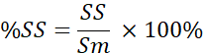
Keterangan
SS = Skor Rata-rata
Sm = Skor Maksimal
Untuk mempresentase uji validasi, maka dibutuhkan tanggapan kriteria/kategori penilaian yang disajikan pada tabel 1.
Tabel 1. Presentase interval penilaian hasil validasi kelayakan ahli materi
Harga Penskoran | Tingkat kelayakan
>84% | Sangat layak
69 % < x ≤ 84 % | Layak
52 % < x ≤ 69 % | Cukup layak
36 % < x ≤ 52 % | Tidak layak
< 36 % | Tidak layak
Berikutnya persentase dari tanggapan peserta didik dengan kriteria/kategori sebagai berikut:
Tabel 2. Presentase Interval penilaian kriteria/respon peserta didik
Persentase Respon Peserta Didik | Kriteria Respon Peserta Didik
>84% | Sangat layak
69% < x ≤ 84% | Layak
52% < x ≤ 69% | Cukup layak
36% < x ≤ 52% | Tidak layak
< 36% | Tidak layak
Pada kelayakan produk Web Google Sites dengan hasil pengembangan minimal 52 ≤ X < 68 kategori ”Cukup menarik”, agar hasil skor, besar dari ahli materi dan peserta didik, nilai akhir skor minim 52 ≤ X < 68 (Cukup Menarik), maka produk Web Google Sites dapat dikatakan layak digunakan.perumusan masalah, pengumpulan data, analisis data, pelaporan data, dan perencanaan tindakan.
- Hasil dan Pembahasan
Pengembangan media pembelajaran berbasis Google Sites dengan tema sosiologi ini merupakan jenis penelitian dengan menggunakan metode research and development. Tujuan dari penelitian ini adalah untuk mengembangkan produk media pembelajaran sifat koligatif larutan berupa Web Google Sites. Hal ini didasarkan atas pertimbangan bahwa penelitian ini lebih memfokuskan pada proses pengembangan produk dengan melihat kondisi peserta didik di salah satu SMA Bangun Jaya sebagai dasar pengembangannya. Berikut adalah proses pengembangan media pembelajaran untuk Web Google Sites:
- Tahap analisis
- Analisis Kebutuhan
Berdasarkan hasil wawancara dengan guru SMAN Bangun Jaya menjelaskan bahwa sebelumnya sekolah menggunakan media jagaratu dalam melaksanakan pembelajaran daring. Jagaratu adalah platform berbasis web yang dikembangkan oleh Direktur Pendidikan Jawa Tengah untuk pembelajaran online. Namun, aplikasi tersebut sering mengalami masalah yang mengganggu proses pembelajaran, seperti server downtime. Dengan cara ini, sekolah menawarkan kebebasan untuk menggunakan media apa pun untuk belajar [47]. Namun kondisi ini sebenarnya menyulitkan siswa karena beberapa guru menggunakan media yang berbeda sehingga siswa perlu menginstal aplikasi yang berbeda. Selain itu, beberapa guru SMA N Bangun Jaya mencatat bahwa kurangnya semangat siswa terhadap proses pembelajaran menunjukkan bahwa siswa bosan atau bosan dengan model pembelajaran yang terlalu monoton.
- Analisis kurikulum
Analisis kurikulum dilakukan dengan tujuan untuk menetapkan kriteria kompetensi kurikulum sekolah dalam menentukan materi. Berdasarkan hasil wawancara yang diperoleh dengan ahli materi ini menerapkan kurikulum 2013. Selain itu, pilihan kompetensi mengembangkan media Web Google Sites kepada kelas XII. Kompetensi dasar yang dipilih termasuk dalam media yang dikembangkan. KD 3.1, bahan tentang menganalisis sifat koligatif larutan.
Analisis kurikulum selanjutnya adalah pembuatan apa yang disebut alat pembelajaran, termasuk pemakai Web Google Sites yaitu RPP (Rencana Pembelajaran). Perangkat pembelajaran yang dibuat yaitu pembuatan indikator kinerja kemampuan sebagai evaluasi. Pembuatan indikator yang dilakukan peneliti menggunakan taksonomi Bloom bidang kognitif yang direvisi oleh Anderson dan Kraswol berupa memori, pemahaman, aplikasi, analisis, evaluasi, dan kreasi [48]. setelah merancang penyusunan Indikator Pencapaian Kompetensi (RPP), selanjutnya merancang RPP. Penyusunan guru untuk mengembangkan metode pembelajaran yang diminati siswa. Merancang metode pembelajaran sangat memungkinkan untuk variasi guru dalam pembelajaran. Selanjutnya membuat alat evaluasi dan materi pembelajaran berdasarkan hasil pembuatan indikator kinerja kompetensi.
- Tahap Design (Design)
Berkaitan hasil analisis yang dilakukan, kemudian langkah selanjutnya adalah melalui tahap design atau mendesain materi pembelajaran untuk Web Google Sites. Tahap Design adalah merancang media secara keseluruhan [49]. Dibuat desain dalam bentuk diagram dan storyboard yang berisi deskripsi singkat proses deskriptif. Pembuatan ini bertujuan guna menggambarkan langkap pemecahan permasalahan dengan cara yang sederhana, rapi, terurai dan tidak ambigu [50].
- Tahap pengembangan (Development)
- Penyusunan Materi
Penyusunan silabus atau materi didahuluhi dengan identifikasi materi dipilih berdasarkan analisis kurikulum yang telah dilakukan, maka materi yang dipilih adalah KD 3.1. Materi sifat koligatif larutan disusun dalam pengembangan media yaitu tentang menganalisis sifat koligatif larutan atau penurunan tekanan uap jenuh, dan penurunan titik beku. Tujuan penilaian ini yaitu untuk mengetahui bagaimana suatu program pendidikan dapat dicapai peserta didik [51]. Soal-soal yang disusun dalam media ini berupa soal latihan berupa diskusi kemudian soal penilaian harian yang terbagi menjadi lima soal pilihan ganda dan lima soal esai. Selain itu, compiler pertanyaan untu game ini termasuk quiziz, khoot, dan wordwall.
Dalam Kemudian, untuk mempersiapkan latihan, soal-soal tersebut yaitu berupa diskusi. Penugasan diskusi dapat membantu siswa dalam melatih beragumentasi dan menghargai pendapat orang lain. Dengan menggunakan model penugasan, diharapkan siswa dapat menginternalisasi proses pembelajaran tertentu dan mampu menganalisis suatu sifat larutan [52].
- Pengembangan Produk Media Web Google Sites
Pada tahap pengembangan ini, semua komponen yang telah disiapkan pada tahap desain sebelumnya akan dikembangkan dengan menerapkan desain kerangka produk yang telah diimplementasikan.
- Halaman utama
Halaman utama juga terdapat beberapa menu yang terdapat dibagian atas meliputi Home, KI-KD-IPK, materi pembelajaran, latihan soal, Games, Video Pembelajaran, Evaluasi, About Us dan Daftar Pustaka.
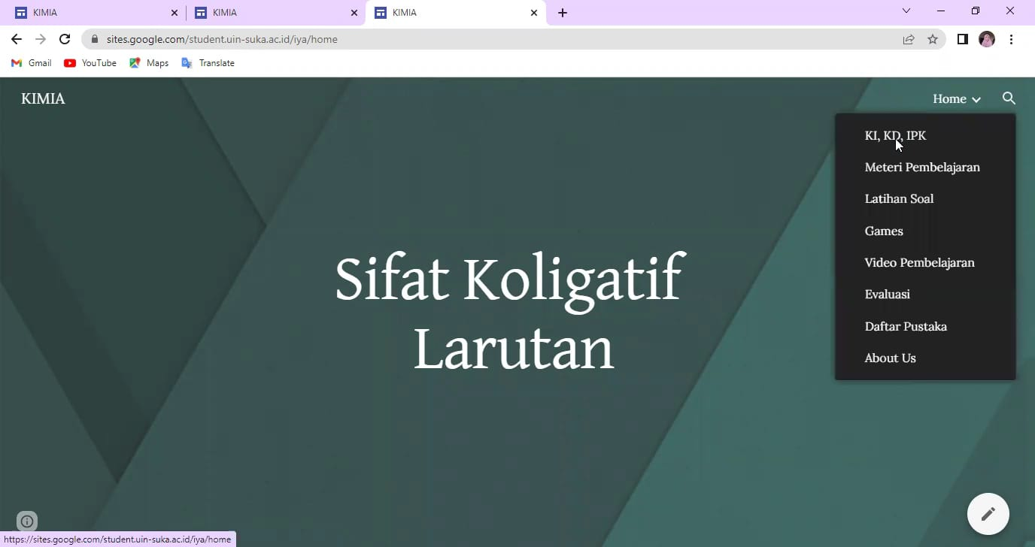
Gambar 1. Halaman utama
- Halaman KI-KD-IPK
Halaman KI-KD-IPK mengenai tujuan pembelajaran Sifat Koligatif Larutan.
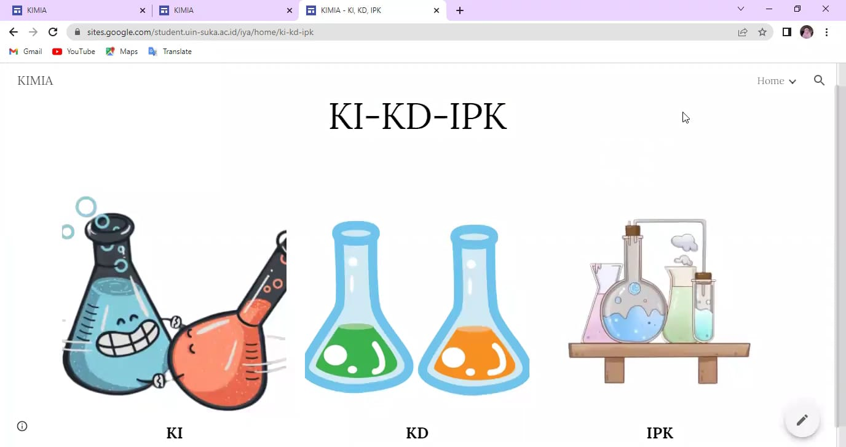
Gambar 2. Halaman KI-KD-IPK
- Halaman materi
Pada halaman ini terdapat materi pembelajaran tenatang sifat koligatif larutan yang nantinya dipelajari oleh peserta didik.
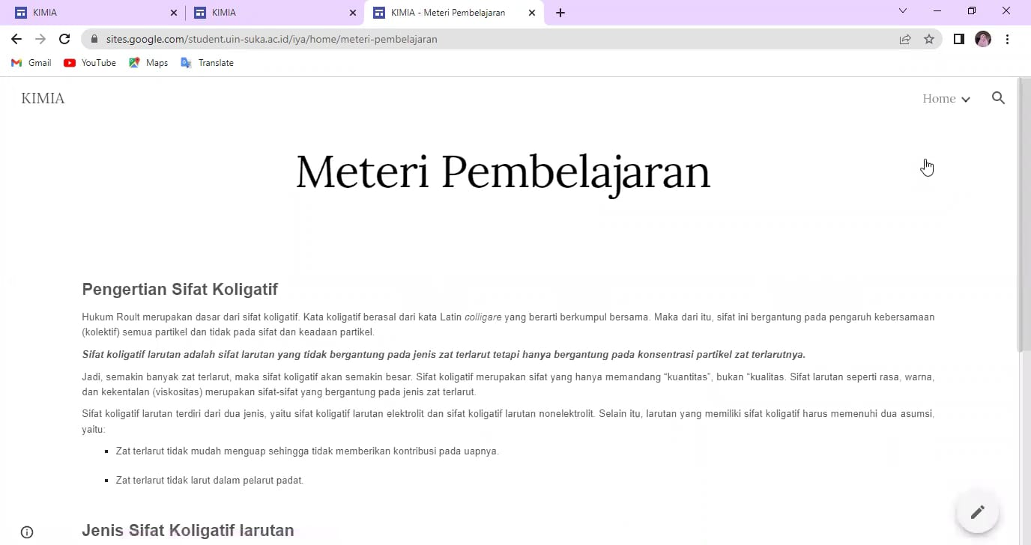
Gambar 3. Halaman Materi Pembelajaran
- Halaman latihan soal
Halaman terdapat latihan soal supaya melatih siswa dalam menguasai materi yaitu berupa Quiziz.
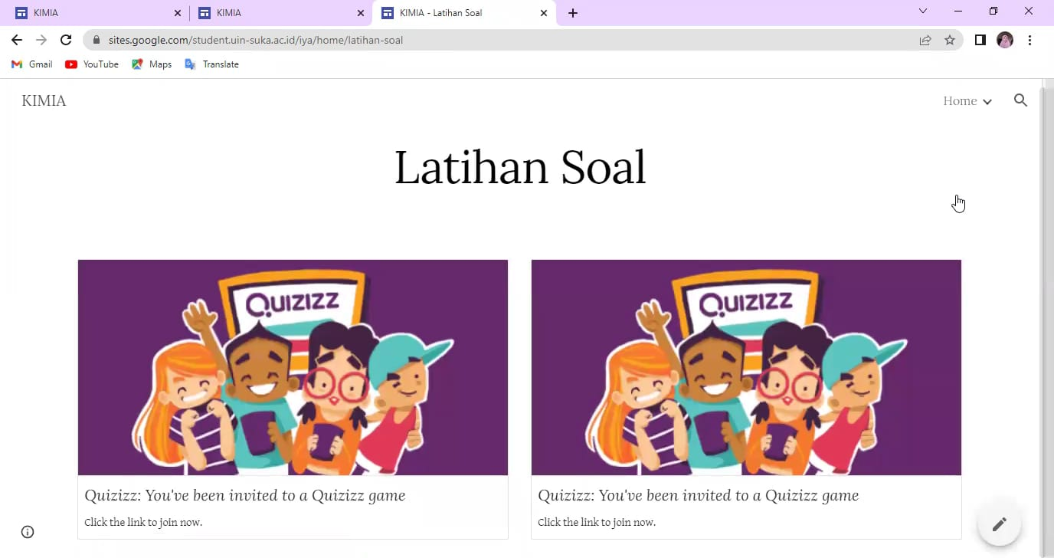
Gambar 4. Halaman latihan soal
- Halaman Games
Games/permainan. Permainan yang dibuat dikaitkan dengan..materi,Permainan Games terdiri dari Khoot dan Wordwall.

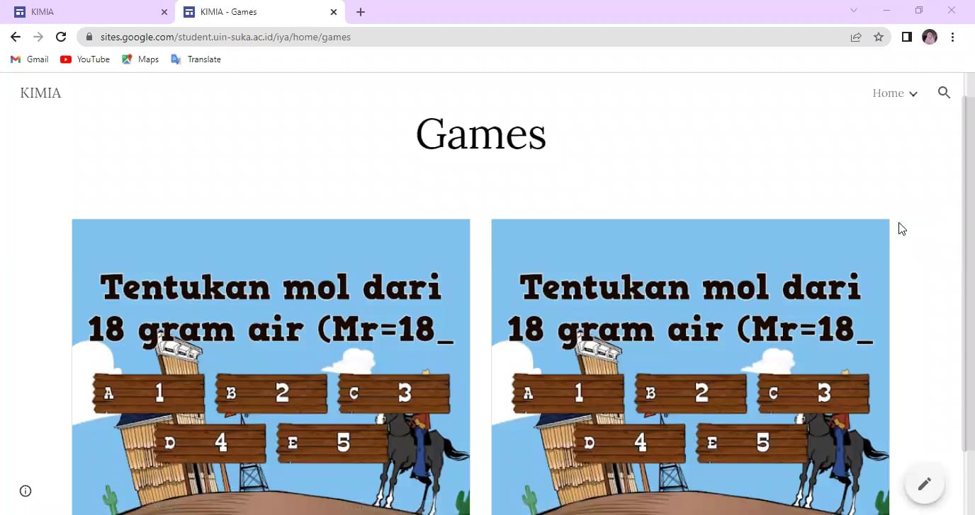
Gambar 5. Halaman Games

- Halaman video pembelajaran
Dalam video pembelajaran, siswa dapat meningkatkan motivasi belajar. Membuat siswa senang saat belajar. Guru pengganti memberikan penjelasan tentang materi.
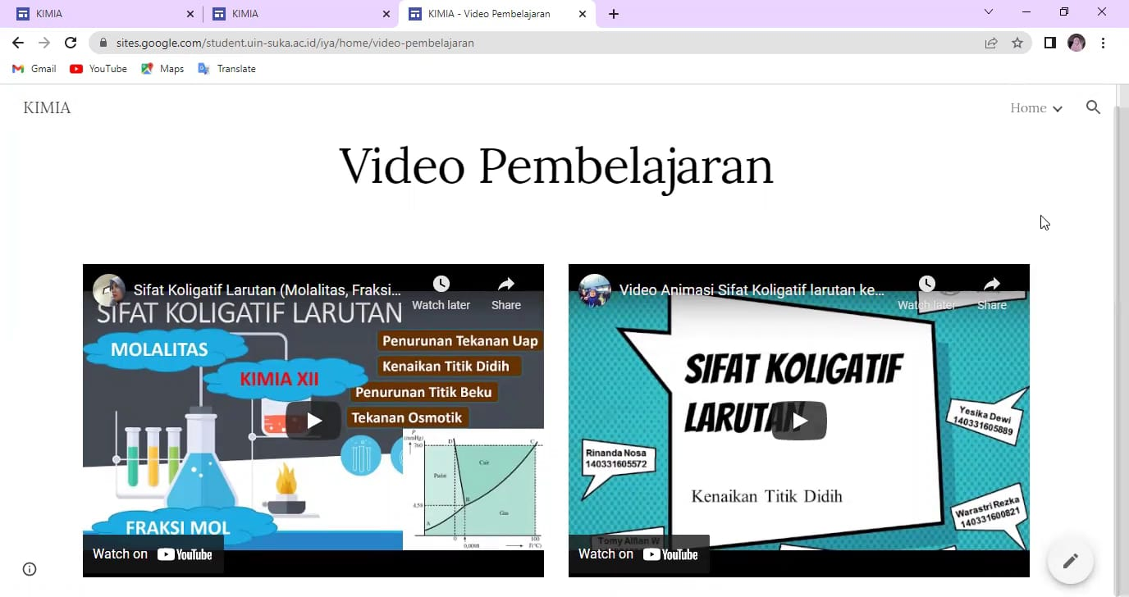
Gambar 6. Halaman video pembelajaran
- Halaman evaluasi
Berisi butir soal sebagai latihan untuk mengevaluasi materi
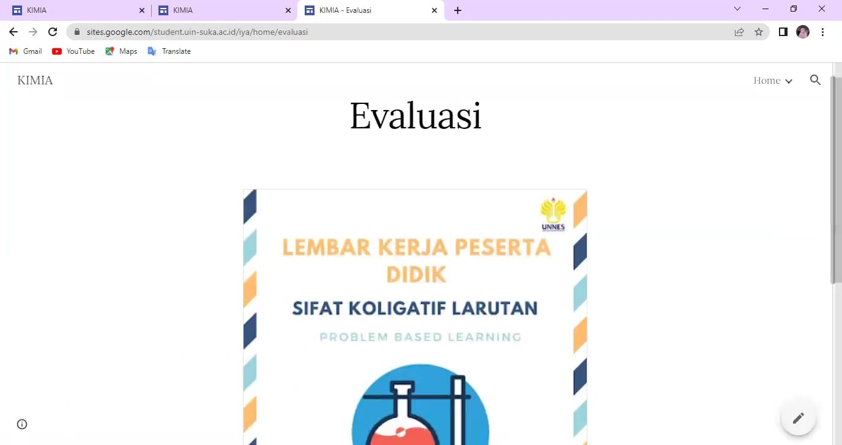
Gambar 7. Halaman evaluasi
- Halaman daftar pustaka
Untuk halaman terakhir Daftar Pustaka berisi referensi yang digunakan untuk mengedit materi yang terdapat media Web Google..Sites.
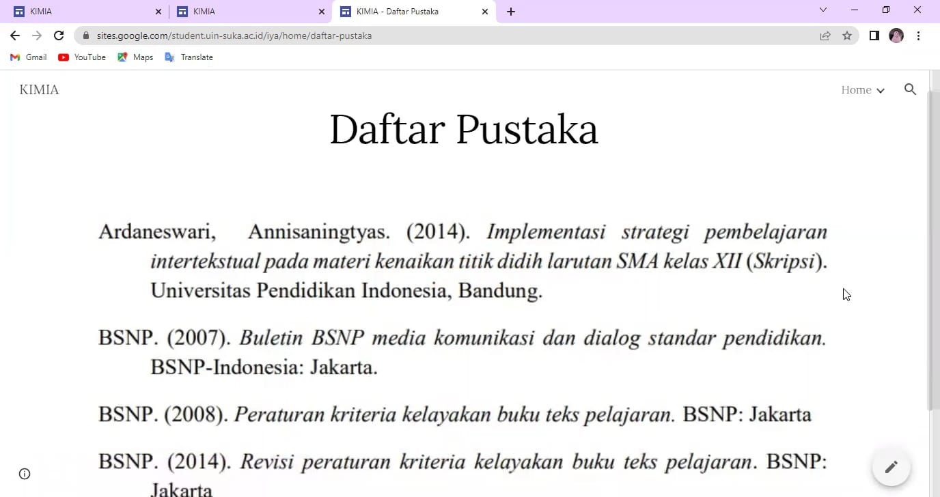
Gambar 8. Halaman daftar pustaka
- Halaman About us
Halaman About us atau profil, pada Web Google Sites berisi tentang informasi pembuat serta terdapat kata-kata menarik
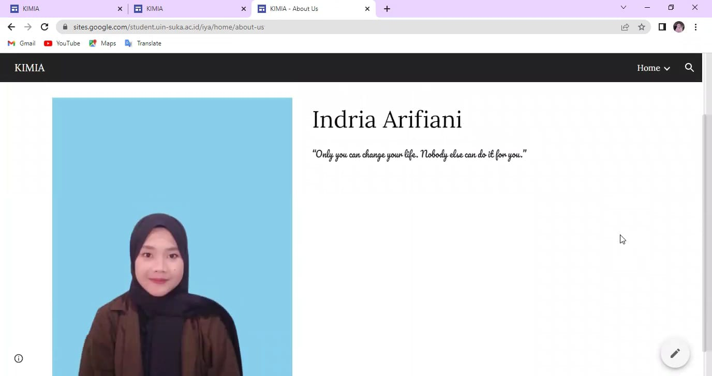
Gambar 9. Halaman about us

- Validasi media pembelajaran Web Google Sites
- Validasi Desain
Merupakan suatu prosedur bisnis yang digunakan dalam mengevaluasi bagaimana suatu produk lebih bagus dan efektif sebagai sarana pembelajaran. Dikatakan logis, karena penegasan masih merupakan penilaian berdasarkan pemikiran rasional, dan bukan fakta atas dasar [53]. Validasi desain terdiri dari ahli materi, dan instrumen yang digunakan berupa angket atau kuesioner.
Tabel.3 Hasil validasi kelayakan ahli materi
No. | Aspek keahlian | Persentase | Kriteria
1 | Desain pembelajaran | 85% | Sangat layak
2 | isi materi | 80,5% | Layak
3 | Bahasa dan komunikasi | 84% | sangat layak
Jumlah Rata-rata |  | 83% | Layak
Berdasarkan..hasil penilaian tabel 3, mendapatkkan penilaian dari 1 validator ahli materi dengan skor presentase 83% dengan kriteria “Layak”.
- Uji coba produk
Uji coba ini dijalankan digunakan menguji media pembelajaran Web Google Sites menarik atau tidaknya media pada siswa. Hal ini digunakan untuk memperoleh informasi data valid untuk menghasilkan media.diharapkan oleh peneliti dan uji coba merupakan produk akhir yang dilaksanakan peneliti pada pengembangan media.
Untuk uji coba produk terdiri atas 5 siswa sebagai sampel angket responden penelitian yaitu peserta didik SMAN Bangun Jaya.

Tabel 4. Hasil Presentase Interval Penilaian Kriteria Respon Peserta Didik
No | Aspek penilaian | Persentase | Kriteria
1 | Motivasi Belajar | 88% | Sangat menarik
2 | Efektivitas Media | 89% | Sangat menarik
3 | Bahasa dan komunikasi | 85% | Menarik
Jumlah Rata-rata |  | 87% | Sangat Menarik
Berdasarkan dari hasil tabel 3 dan tabel 4 yang mendapatkan skor penilaian rata-rata pada media Web Google Sites pada uji coba produk, mendapatkan skor rata-rata pada media Web Google Sites yaitu 87% dengan kriteria “Sangat Menarik”.
Berdasarkan hasil pembahasan di atas, media memiliki kekuatan dan kelemahan. Kelemahan dari media yaitu terbatasnya materi yang digunakan, jaringan koneksi internet harus memadai, dan kurangnya interaksi langsung didalam kelas, sedangkan keunggulannya yaitu media belajar online yang bisa diakses dengan perangkat apapun yang terhubung dengan jaringan internet, domain yang digunakan domain.com sehingga mudah untuk mengakses halaman web, dan terdapat penjelasan materi, video pembelajaran, gambar, contoh soal, dan latihan soal. Sehingga materi mudah untuk dipahami. Dari sini disimpulkan pembelajaran menggunakan Web Google Sites merupakan media pembelajaran yang baik dan relevan dengan penelitian sebelumnya. oleh instrumen self report dan peer review yang diisi oleh siswa pada akhir siklus. Data yang didapatkan selama pengamatan dapat dijelaskan sebagai berikut:

- Kesimpulan
Media pembelajaran Web Google Sites telah diterima ahli materi dan dianggap layak atau bernilai. Pengecekan kelayakan akan dilakukan satu kali oleh ahli materi. Skor total yang didapat yaitu 249,5 dengan mendapatkan nilai rata-rata 83% yang terolong kriteria “Layak”. Sementara uji kelayakan dengan peserta didik diperoleh skor 262 dengan mendapatkan nilai rata-rata 87% yang diklasifikasikan sebagai “Sangat Menarik”. Oleh karena itu, disimpulkan bahwa media pembelajaran web google sites sudah dapat digunakan untuk proses pembelajaran.

Ucapan Terima Kasih
Kami turut berterima kasih kepada berbagai pihak yang telah memberikan kontribusi dalam penelitian ini, khususnya SMA Bangun Jaya yang telah menyediakan sarana dan prasarana untuk pelaksanaan penelitian.

Daftar Pustaka

[1] Trinova, Z. (2003). PEMBELAJARAN BERBASIS STUDENT-CENTERED LEARNING. 324–335.
[2] Nurdyansyah, & Fahyuni, E. F. (2016). Inovasi Model. In Nizmania Learning Center.
[3] Hapsari, I. I., & Fatimah, M. (2021). Inovasi Pembelajaran Sebagai Strategi Peningkatan Kualitas Guru Di SDN 2 Setu Kulon Pendidikan Guru Sekolah Dasar , Universitas Muhammadiyah Cirebon. Standarisasi Pendidikan Sekolah Dasar Menuju Era Human Society 5.0, 187–194
[4] Utami, E. (2020). Kendala dan Peran Orangtua dalam Pembelajaran Daring Pada Masa Pandemi Covid-19. Prosiding Seminar Nasional Pascasarjana, 471–479. https://proceeding.unnes.ac.id/index.php/snpasca/article/download/637/555
[5] Widyaiswara. (2020). Dampak Pandemi Covid-19 Terhadap Pendidikan Dan Pelatihan Aparatur. Jurnal Pendidikan Indonesia, 1(2745–7141), 166–175
[6] Zukmadini, A. Y., Karyadi, B., & Kasrina, K. (2020). Edukasi Perilaku Hidup Bersih dan Sehat (PHBS) dalam Pencegahan COVID-19 Kepada Anak-Anak di Panti Asuhan. Jurnal Pengabdian Magister Pendidikan IPA, 3(1). https://doi.org/10.29303/jpmpi.v3i1.440
[7] Ine Rahayu Purnamaningsih, M. (2021). Jurnal Ilmiah Wahana Pendidikan. Jurnal Ilmiah Wahana Pendidikan Https://Jurnal.Unibrah.Ac.Id/Index.Php/JIWP, 7(1), 1–7. https://doi.org/10.5281/zenodo.5525492
[8] Handarini, O. I., & Wulandari, S. S. (2020). Pembelajaran Daring Sebagai Upaya Study From Home (SFH). Jurnal Pendidikan Administrasi Perkantoran (JPAP), 8(3), 465–503. file:///C:/Users/win10/Downloads/8503-Article Text-27609-1-10-20200629 (1).pdf
[9] Sofyana, L., & Rozaq, A. (2019). Pembelajaran Daring Kombinasi Berbasis Whatsapp Pada Kelas Karyawan Prodi Teknik Informatika Universitas Pgri Madiun. Jurnal Nasional Pendidikan Teknik Informatika (JANAPATI), 8(1), 81. https://doi.org/10.23887/janapati.v8i1.17204
[10] Handarini, O. I., & Wulandari, S. S. (2020). Pembelajaran Daring Sebagai Upaya Study From Home (SFH). Jurnal Pendidikan Administrasi Perkantoran (JPAP), 8(3), 465–503. file:///C:/Users/win10/Downloads/8503-Article Text-27609-1-10-20200629 (1).pdf
[11] Ernawati, I. (2017). Uji Kelayakan Media Pembelajaran Interaktif Pada Mata Pelajaran Administrasi Server. Elinvo (Electronics, Informatics, and Vocational Education), 2(2), 204–210. https://doi.org/10.21831/elinvo.v2i2.17315
[12] Sadikin, A., & Hamidah, A. (2020). Pembelajaran Daring di Tengah Wabah Covid-19. Biodik, 6(2), 214–224. https://doi.org/10.22437/bio.v6i2.9759
[13] Sofianto, A., & Zuhri, M. (2021). Hambatan Dan Solusi Pembelajaran Jarak Jauh Pada Era Pandemi Covid-19 Di Jawa Tengah. Jurnal Pendidikan Dan Kebudayaan, 6(2), 173–186. https://doi.org/10.24832/jpnk.v6i2.1841
[14] Machrizal, R., Khairul, & Dimenta, R. H. (2020). Keanekaragaman makrozoobentos pada ekosistem lamun di Perairan Natal Sumatera Utara. Gorontalo Fisheries Journal, 3(1), 56–67
[15] Sucipto, T. A. (2022). Efektivitas Penggunaan Teknologi Informasi untuk Pembelajaran Daring di Masa Pandemi. Jurnal SNATI, 1(2), 32–39.
[16] Nurwahidah, A., Qolbi, W. N., Putra, R. M., & Muhajir, S. N. (2021). Persepsi Siswa dan Guru terhadap Penggunaan Laboratorium Virtual dalam Pembelajaran Fisika. Jurnal Pendidikan Dan Ilmu Fisika, 1(2), 54. https://doi.org/10.52434/jpif.v1i2.1482
[17] Priliyanti, A., Muderawan, I. W., & Maryam, S. (2021). Analisis Kesulitan Belajar Siswa Dalam Mempelajari Kimia Kelas Xi. Jurnal Pendidikan Kimia Undiksha, 5(1), 11. https://doi.org/10.23887/jjpk.v5i1.32402
[18] Herawati, N. S., & Muhtadi, A. (2018). Pengembangan modul elektronik (e-modul) interaktif pada mata pelajaran Kimia kelas XI SMA. Jurnal Inovasi Teknologi Pendidikan, 5(2), 180–191. https://doi.org/10.21831/jitp.v5i2.15424
[19] Herawati, N. S., & Muhtadi, A. (2018). Pengembangan modul elektronik (e-modul) interaktif pada mata pelajaran Kimia kelas XI SMA. Jurnal Inovasi Teknologi Pendidikan, 5(2), 180–191. https://doi.org/10.21831/jitp.v5i2.15424
[20] H Kara, O. A. M. A. (2014). Paper Knowledge . Toward a Media History of Documents, 7(2), 107–115.
[21] Anggraini, D., Hollowarni, B., & Abdullah. (2015). Pengembangan Media Pembelajaran Berbasis Autoplaymedia Studio 8.5 Pada Pokok Bahasan Ikatan Kimia Untuk Kelas X Sma/Ma. 5, 1–13. https://jom.unri.ac.id/index.php/JOMFKIP/article/view/19806
[22] Murtiyani, N., Yulianto, Y., & Adhimah, L. (2021). the Relationship of Knowledge About Covid-19 With Community Perceptions of the Covid-19 Vaccination Program. Journal of Vocational Nursing, 2(2),
[23] Sidik, A., Agata, A. E., Monica, E., Tricahyo, A., & Cahyani, V. P. (2021). Proceeding of Integrative Science Education Seminar Pengembangan Media Pembelajaran Berbasis Audio-Visual 3-D Materi. 1, 168–175. https://prosiding.iainponorogo.ac.id/index.php/pisces/article/view/163
[24] Yuntoto, S. (2015). Pengembangan Aplikasi Android Sebagai Media Pembelajaran Kompetensi Pengoperasian Sistem Pengendali Elektronik Pada Siswa Kelas Xi Smkn 2 Pengasih. Desy Fatmawati, september, 1–8
[25] Hikmawati, H., & Suastra, I. W. (2021). Respon Mahasiswa Terhadap Perkuliahan Berbasis Kearifan lokal Pada Mata Kuliah Kajian Fisika Sekolah Menengah. Kappa Journal, 5(2), 191–199. https://doi.org/10.29408/kpj.v5i2.4605
[26] Sulasmianti, N. (2021). Pembelajaran Berbasis Web dengan Google Sites. In Wawasan Pendidikan dan Pembelajaran (Vol. 9, Issue 2).
[27] Marlina Fornita; Ismiati, Ismiati, D. S. (2021). Meningkatkan Motivasi Peserta Didik Dalam Proses Pembelajaran Dalam Jaringan (Daring) Di Masa Pandemi Covid 19. Prosiding Seminar Nasional Program Pascasarjana Universitas Pgri Palembang, 2021: SEMINAR NASIONAL PENDIDIKAN 15-16 JANUARI 2021, 266–273. https://jurnal.univpgri-palembang.ac.id/index.php/Prosidingpps/article/view/5622/4872
[28] Prawanti, L. T., & Sumarni, W. (2020). Kendala Pembelajaran Daring Selama Pandemic Covid-19. Prosiding Seminar Nasional Pascasarjana UNNES, 286–291.
[29] Muspiroh, N. (2020). Perbedaan Hasil Belajar Peserta Didik Berdasarkan Gender Pada Mata Pelajaran Biologi. Equalita: Jurnal Studi Gender Dan Anak, 2(1), 48. https://doi.org/10.24235/equalita.v2i1.7055
[30] Hendra Wicaksono, T. (2012). Perilaku Mengganggu Di Kelas. Paradigma: Jurnal Psikologi Pendidikan Dan Konseling, VIII(15), 115–130.
[31] Muspiroh, N. (2020). Perbedaan Hasil Belajar Peserta Didik Berdasarkan Gender Pada Mata Pelajaran Biologi. Equalita: Jurnal Studi Gender Dan Anak, 2(1), 48. https://doi.org/10.24235/equalita.v2i1.7055
[32] Wardana, & Djamaluddin, A. (2020). Belajar Dan Pembelajaran: Teori, Desain, Model Pembelajaran, dan Prestasi Belajar.
[33] Narpila, S. D. (2019). Perbedaan Kecerdasan Spasial Antara Siswa Laki-Laki Dan Siswa Perempuan Kelas X Sma Ypk Medan Pada Materi Geometri. Jurnal Prinsip Pendidikan Matematika, 2(1), 34–41.
[34] Muspiroh, N. (2020). Perbedaan Hasil Belajar Peserta Didik Berdasarkan Gender Pada Mata Pelajaran Biologi. Equalita: Jurnal Studi Gender Dan Anak, 2(1), 48. https://doi.org/10.24235/equalita.v2i1.7055
[35] Sugiyono. (2011). Metode Penelitian Kuantitatif, Kualitatif dan R&D. Bandung: Alfabeta.
[36] Cahyadi, R. A. H. (2019). Pengembangan Bahan Ajar Berbasis Addie Model. Halaqa: Islamic Education Journal, 3(1), 35–42. https://doi.org/10.21070/halaqa.v3i1.2124 34. https://doi.org/10.17509/gea.v16i1.3466
[37] Tegeh, I Made; Jampel, I. N. P. T. (2015). Pengembangan Buku Ajar Model Penelitian Pengembangan Dengan Model Addie. Jurnal Dimensi Pendidikan Dan Pembelajaran, 3(1), 24–29.
[38] Tegeh, I. M., & Kirna, I. M. (2013). Pengembangan Bahan Ajar Metode Penelitian Pendidikan dengan ADDIE Model. Jurnal IKA, 11(1), 16. https://ejournal.undiksha.ac.id/index.php/IKA/article/view/1145
[39] Piyoto, J. (2019). Pengembangan Pengayaan Materi Berbasis E-Learning. 1–7.
[40] Jumino. (2008). Pengaruh Desain Interior Terhadap Minat Berkunjung Masyarakat Di Perpustakaan Universitas Atma Jaya Yogyakarya. Universitas Atma Jaya Yogyakarta (UAJY), 1, 27–32.
[41] Dkk, H. (2020). Buku Metode Penelitian Kualitatif & Kuantitatif.Yogyakarta:CV. Pustaka Ilmu. (Issue March).
[42] Maryati, M. (2021). Persepsi Siswa Terhadap Pembelajaran dengan Media Google Classroom dalam Pembelajaran Daring Pada Pelajaran Ekonomi di SMAN 3 Bantul. Universitas Sanata Darma Yogyakarta.
[43] Ernawati, I. (2017). Uji Kelayakan Media Pembelajaran Interaktif Pada Mata Pelajaran Administrasi Server. Elinvo (Electronics, Informatics, and Vocational Education), 2(2), 204–210. https://doi.org/10.21831/elinvo.v2i2.17315
[44] Kartini, K. S., & Putra, I. N. T. A. (2020). Respon Siswa Terhadap Pengembangan Media Pembelajaran Interaktif Berbasis Android. Jurnal Pendidikan Kimia Indonesia, 4(1), 12. https://doi.org/10.23887/jpk.v4i1.24981
[45] Yulia, D., & Ervinalisa, N. (2017). Pengaruh Media Pembelajaran Powtoon Pada Mata Pelajaran Sejarah Indonesia Dalam Menumbuhkan Motivasi Belajar Siswa Iis Kelas X Di Sma Negeri 17 Batam Tahun Pelajaran 2017/2018. HISTORIA: Jurnal Program Studi Pendidikan Sejarah, 2(1), 15–24. https://doi.org/10.33373/his.v2i1.1583
[46] Shabrina, A., & Diani, R. (2019). Pengembangan Media Pembelajaran Fisika Berbasis Web Enhanced Course dengan Model Inkuiri Terbimbing. Indonesian Journal of Science and Mathematics Education, 2(1), 9–26. https://doi.org/10.24042/ijsme.v2i1.3922
[47] Mulyana, Siagian, N., Basid, A., Saimroh, Sovitriana, R., Habibah, N., Saepudin, J., Maimunah, M. A., Muaripin, & Oktavian, C. N. (2020). Pembelajaran Jarak Jauh Era Covid-19. In Litbangdiklat Press. www.balitbangdiklat.kemenag.go.id
[48] Skbsudwlzl, H., Df, X. Q., Sdndu, R., Ohpedu, P., Dkol, Y., Uhvsrq, G. D. Q., Pdkdvlvzd, G., Dqjnhw, P., Pdkdvlvzd, U., Gdq, P., Gdul, E., Djdu, P., Frqwrk, F., Ohelk, V., Dn, G., Lq, E. H. S., Wr, U., Prgxoh, W. K. H., Wkh, V., … Rohk, V. (n.d.). (Higher Order Thinking Skills).
[49] Prasetyo, M. B., & Rochmawati. (2018). Pengembangan Bahan Ajar Mobile Learning Spreadsheet Berbasis Android Pada Materi Siklus Akuntansi Perusahaan Jasa Untuk Kelas X Akuntansi SMK NEGERI 2 BUDURAN SIDOARJO. Jurnal Pendidikan Akuntansi (JPAK), Vol 6 No.2, 172–176.
[50] Sabaruddin, S. (2019). Penggunaan Model Pemecahan Masalah Untuk Meningkatkan Kemampuan Berpikir Analisis Peserta Didik Pada Materi Gravitasi Newton. Lantanida Journal, 7(1), 25. https://doi.org/10.22373/lj.v7i1.3795
[51] Sulfemi, W. B. (2019). Standar Penilaian Pendidikan Sekolah. 106, 3. https://osf.io/munp2/download
[52] Sutarna, N. (2016). Penerapan Metode Penugasan Untuk Meningkatkan Kemampuan Memahami Peta Pada Siswa Sekolah Dasar. Jurnal Geografi Gea, 16(1), 34. https://doi.org/10.17509/gea.v16i1.3466
[53] Sugiyono. (2011). Metode Penelitian Kuantitatif, Kualitatif dan R&D. Bandung: Alfabeta.

